Учреждение образования

«Белорусский государственный технологический университет»

**Отчет по лабораторной работе №5**

**Тема «Тестирование и настройка монитора»**

**По дисциплине «Электронно-вычислительные машины, вычислительные системы и периферийное оборудование»**

Выполнил:

Студент 2 курса 2 группы ФИТ

Аникеенко Егор Вячеславович

Проверил:

Старший преподаватель

Сулим Павел Евгеньевич

**Тестирование и настройка монитора**

**Цель:** изучение основных характеристик монитора, тестирование ЖК-монитора с помощью программы Monitor Test, и его настройка.

1. **Теоретическая часть, основные параметры мониторов.**

Размер экрана – это размер по диагонали от одного угла изображения до другого на электронно-лучевой трубке, называемой также кинескопом.

Разрешающая способность или разрешение означает плотность отображаемого на экране изображения.

Частота строчной развертки, выражающаяся в килогерцах (кГц), равна количеству строк, которое луч может пробежать за одну секунду.

Шаг точки – это расстояние по диагонали между двумя точками люминофора одного цвета.

Чересстрочная и прогрессивная развертки – два способа регенерации изображения на экране монитора.

1. **Основные характеристики монитора.**

* Размер экрана – 15,6”;
* Разрешающая способность – 1920*1080;
* Глубина цвета – 8 бит;
* Частота развертки – 60 Гц.

1. **Программа Monitor Test.**

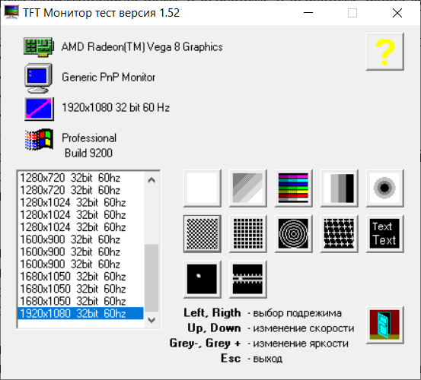

1. **Тесты и настройка монитора в соответствии с ними.**

Диагональ с изменяющейся яркостью.

Позволяет проследить, насколько четкими или плавными являются переходы градиента од одного цвета к противоположному. И насколько может меняться насыщенность цвета.



Цвета с изменяющейся яркостью.



Ступенчатый градиент.

При настройке контрастности необходимо добиться, чтобы все большие прямоугольники были хорошо различимы и четко отделялись друг от друга, и различались по интенсивности.

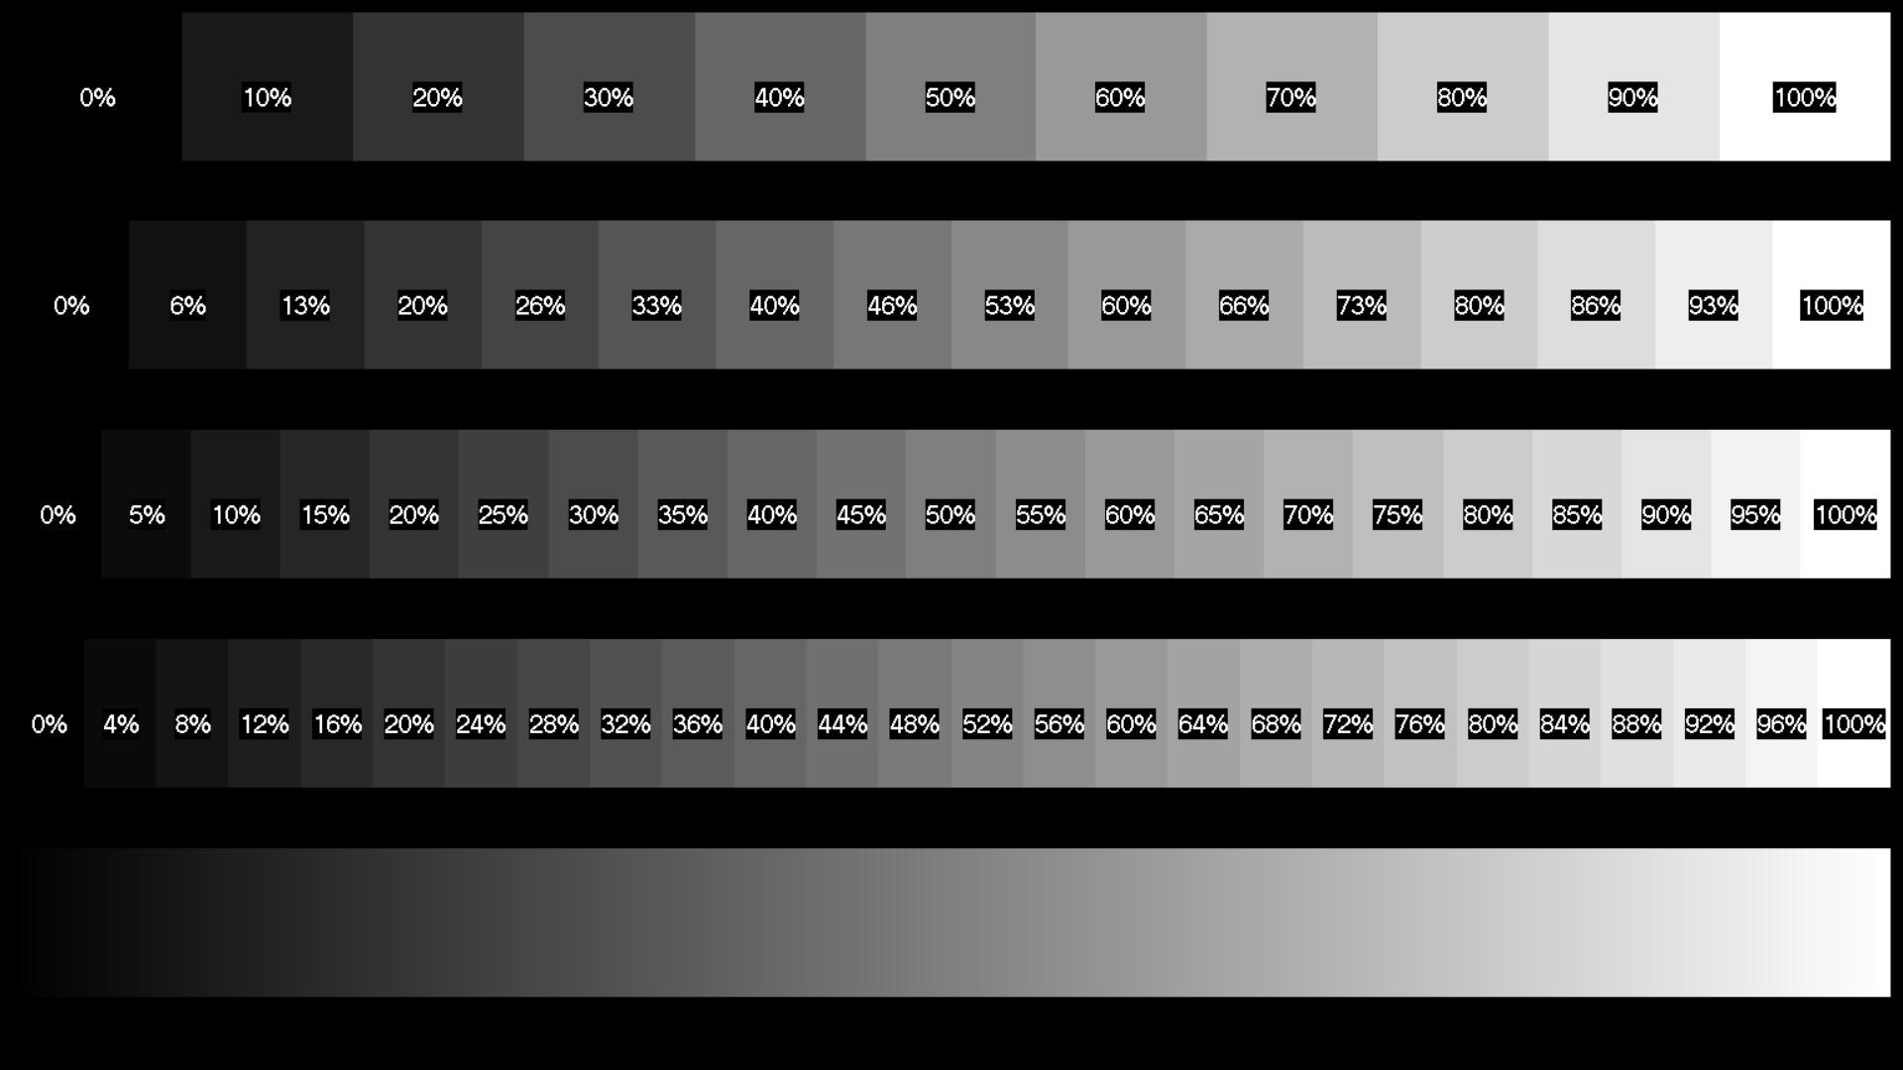

Кольцевой градиент.

При кольцевом градиенте требуется настроить яркость таким образом, чтобы градиентное кольцо можно было легко «отделить» в пространстве от экрана.



Линии.

При этом тесте следует выбрать определенный режим отображения, при котором линии на экране будут наиболее четко видны.



Сетка.

При данном тесте осуществляется выбор между сеткой с белыми или черными квадратами, следует выбирать ту сетку и делать с ней настройки, которая наиболее четко видна на экране без проявления «плавающих» линий и ряби.



Окружности.

При этом тесте следует выбрать определенный режим отображения, при котором окружности на экране будут наиболее четко видны. Нужно так же очерствлять настройку экрана монитора, делая линии более четкими.



Узоры.

Муар — это естественный эффект интерференции, проявляющийся на всех экранах электронно-лучевых трубок. Возникает при использовании высоких разрешений из-за наложения исходного изображения на теневую маску или апертурную решетку. Проявляется в виде гребней, волн, разводов в основном при отображении чередующихся контрастных линий. Выявляется в этом тесте муар при помощи вертикальных линий или мелкой сетки, цвет которых можно менять левой кнопкой. Следующий тест предназначен для выявления прогоревшего люминофора. Экран заполняется некоторым цветом, и предстоит оценить его равномерность. Прогоревший люминофор проявиться в виде более темных или более светлых участков.



Шрифты разного размера.

Экран заполняется мелким текстом, и предстоит оценить его читаемость. Тесно связан с фокусировкой, сведением лучей, разрешением.

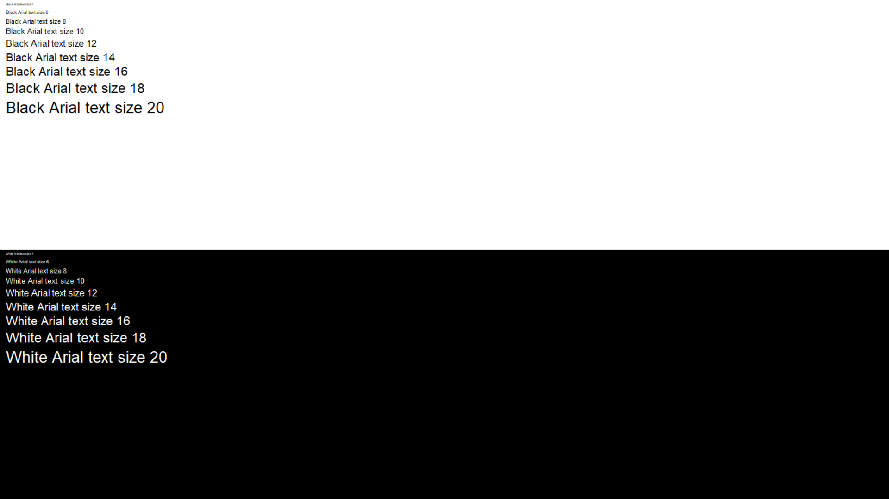

Движущийся квадрат.

В тесте на цветопередачу на экране поочередно появляются три основных цвета. Необходимо проследить, чтобы тона были чистыми без затемненных или более светлых участков. Чистота цвета обычно не подлежит регулировке.



Движущийся квадрат.

Стабилизация изображения. Этот тест выявляет качество работы высоковольтной системы монитора. Если все хорошо, то центральная полоска не должна сильно растягиваться при мигании. Этот эффект в той или иной степени наблюдается у всех мониторов. Для некоторого уменьшения этого эффекта можно немного снизить яркость и контрастность.

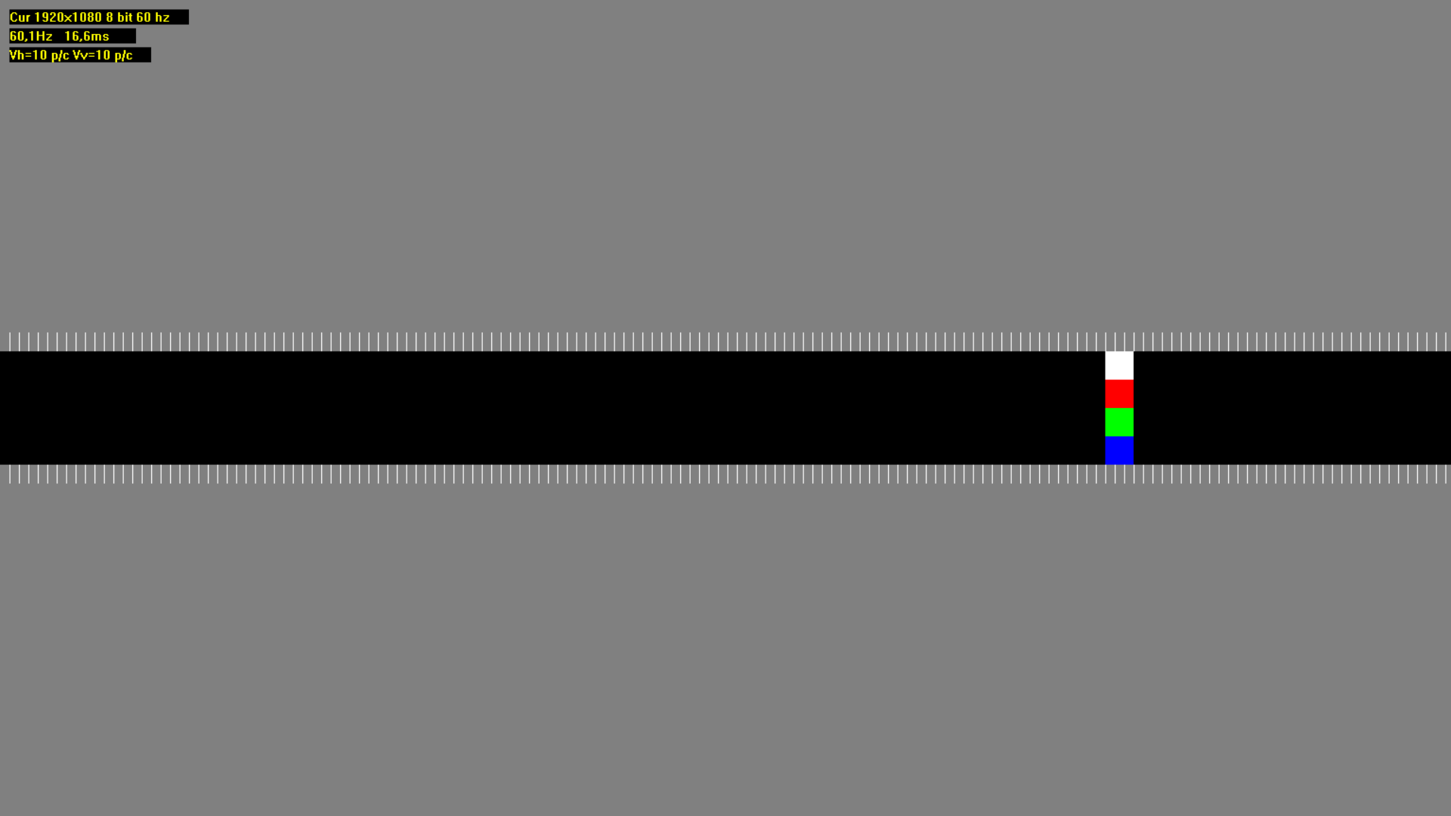

**Контрольные вопросы:**

1. Какие существуют сегодня основные типы мониторов?

Сегодня существуют следующие типы мониторов:

* CRT (Cathode Ray Tube) электронно-лучевые мониторы - самый распространенный тип сегодня;
* LCD (Liquid Crystal Display) - жидкокристаллические мониторы;
* PDP (Plasma Display Panels);
* FED (Field Emission Display);
* LEP (Light Emission Plastics) мониторы на основе светящегося пластика.

По виду выводимой информации:

* алфавитно-цифровые - система текстового (символьного) дисплея;
* дисплеи, отображающие только алфавитно-цифровую информацию;
* дисплеи, отображающие псевдографические символы;
* интеллектуальные дисплеи, обладающие редакторскими возможностями и осуществляющие предварительную обработку данных;
* графические, для вывода текстовой и графической информации;
* векторные;
* растровые — используются практически в каждой графической подсистеме PC; каждому элементу изображения на экране соответствует один или несколько бит в видеопамяти;
* изображение на ЭЛТ-мониторе растрового типа/

По типу экрана:

* ЭЛТ — монитор на основе электронно-лучевой трубки;
* ЖК — жидкокристаллические мониторы;
* Плазменный — на основе плазменной панели;
* Проектор — видеопроектор и экран, размещённые отдельно или объединённые в одном корпусе, и проекционный телевизор;
* LED-монитор — на технологии LED;
* OLED-монитор — на технологии OLED;
* Виртуальный ретинальный монитор — технология устройств вывода, формирующая изображение непосредственно на сетчатке глаза
* Лазерный — на основе лазерной панели.

По размерности отображения:

* двумерный (2D) — одно изображение для обоих глаз;
* трёхмерный (3D) — для каждого глаза формируется отдельное изображение для получения эффекта объёма.

По типу видеоадаптера:

* HGC;
* CGA;
* EGA;
* VGA/SVGA.

По типу интерфейсного кабеля:

* композитный;
* компонентный;
* D-Sub;
* DVI;
* USB;
* HDMI;
* DisplayPort;
* S-Video;
* Thunderbolt.

1. Какие вы знаете основные характеристики мониторов?

Одной из них является **контрастность**. Это разница между двумя участками поверхности дисплея — самым светлым и самым темным. Чем больше показатель контрастности, тем качественнее считается монитор.

Также важным параметром является **яркость**. Она определяется следующим образом: максимальная удельная светимость отображающей поверхности. Единицей измерения служит нит. 1 нит = 1 кд/кв.м, кд — это кандела. Изображение будет более светлым с повышением яркости.

И конечно же **разрешение**. На этот параметр обращают внимание все при выборе для себя монитора. Это число всех пикселей, из которых формируется отображаемая картинка. Допустим, разрешение 1024 x 768 говорит о том, что изображение составляют 768 строк, в каждой из которых по 1024 точки. Чем выше разрешающая способность дисплею, тем более четче будет выводимое изображение.

Частота **вертикальной развертки** характеризует максимальное число горизонтальных строк, выводимое электронным лучом за единицу времени. Чем больше показатель частоты вертикальной развертки, тем выше разрешение можно будет использовать при допустимой частоте кадров.

Частота **горизонтальной развертки** измеряется в герцах. Она показывает частоту перерисовки изображение на экране.

Параметры:

* Соотношение сторон экрана — стандартный (4:3), широкоформатный (16:9, 16:10) или другое соотношение (например, 5:4)
* Размер экрана — определяется длиной диагонали, чаще всего в дюймах
* Разрешение — число пикселей по горизонтали и вертикали
* Глубина цвета — количество бит на кодирование одного пикселя (от монохромного до 32-битного)
* Размер зерна или пикселя
* Частота обновления экрана (Гц)
* Время отклика пикселей (не для всех типов мониторов)
* Угол обзора

1. Что такое разрешающая способность монитора?

Разрешение — величина, определяющая количество точек (элементов растрового изображения) на единицу площади (или единицу длины).

Как правило, разрешение в разных направлениях одинаково, что даёт пиксель квадратной формы.

1. Что такое шаг точки?

Шаг точки – это расстояние по диагонали между двумя точками люминофора одного цвета. Этот размер обычно выражается в миллиметрах (мм). Чем меньше шаг точки, тем лучше монитор: изображения выглядят более четкими и резкими, контуры и линии получаются ровными и изящными.

1. Чем отличаются чересстрочная развертка от прогрессивной?

Чересстрочная и прогрессивная развертки – два способа регенерации изображения на экране монитора. Монитор с чересстрочной разверткой регенерирует изображение на экране за два прохода электронного луча. Первый проход воспроизводит нечетные строки, а второй – четные. Монитор с прогрессивной разверткой воспроизводит полное изображение на экране за один проход электронного луча. Мониторы с прогрессивной разверткой обладают лучшими характеристиками, так как они воспроизводят изображение на экране быстрее и без мерцания. Они также имеют более резкие и четкие изображения. Все мониторы высокого качества отображают изображения во всех режимах разрешения с построчной разверткой.

1. Какие существуют типы систем управления и регулирования монитора?

Существуют три типа систем управления и регулирования монитора: аналоговые, цифровые и цифровые с экранным меню. Аналоговые средства управления – это обычные вращающиеся ручки или кнопки, устанавливаемые на всех не слишком дорогих мониторах еще в конце 90-х годов. Цифровые средства управления основаны на использовании микропроцессора, они обеспечивают точные настройки и более просты в эксплуатации. Большинство цифровых средств управления снабжены экранным меню, которое появляется каждый раз, когда активизируются настройки и регулировки. С помощью цифровых средств управления установки сохраняются в специальной памяти и не изменяются при отключении электропитания. Экранные средства управления удобны, наглядны, пользователь видит процесс настройки, который становится проще, точнее и понятнее. Кроме этого, все мониторы с меню на экране показывают частоты кадровой и строчной развертки, приходящие на монитор, и можно проверить правильность установки этих параметров видеокартой компьютера.

1. Какие параметры позволяют настраивать программы тестирования монитора?

Программы позволяют оценить геометрию, яркость, контрастность, сведение лучей, фокусировку, разрешающую способность, удобочитаемость, цвет, муар, а также цепи управления высоким напряжением.

1. Что такое муар?

Муар — это естественный эффект интерференции, проявляющийся на всех экранах электронно-лучевых трубок. Возникает при использовании высоких разрешений из-за наложения исходного изображения на теневую маску или апертурную решетку. Проявляется в виде гребней, волн, разводов в основном при отображении чередующихся контрастных линий.

**Вывод:** в ходе лабораторной работе были ознакомлены с основными характеристиками монитора, узнали новые понятия, протестировали ЖК-монитор с помощью программы Monitor Test, осуществили его настройка, закрепили знания, ответив на контрольные вопросы.